ANEXOS: DOCUMENTACIÓN DEL SISTEMA
Chamba+ — Solución web basada en Business Intelligence para la toma de decisiones en MYPEs multicanal
Anexo A: Documentación Técnica · Anexo B: Esquema de Base de Datos · Anexo C: Manual de Usuario
Nota: en este documento no fue posible incorporar capturas de pantalla reales porque el entorno de generación no cuenta con un navegador visual disponible. En su lugar, cada paso del Manual de Usuario (Anexo C) indica exactamente qué pantalla y elemento capturar; se recomienda reemplazar los recuadros punteados por capturas propias del sistema en funcionamiento antes de anexar este documento a la tesis.

Anexo A: Documentación Técnica del Sistema

A.1. Descripción general
Chamba+ es una solución web basada en Business Intelligence (BI), orientada a micro y pequeñas empresas (MYPEs) que venden por múltiples canales (tienda física, WhatsApp, redes sociales, marketplaces, etc.). El sistema centraliza el registro de productos, inventario, ventas y clientes de todos los canales, y transforma esa información en indicadores (KPIs) que apoyan la toma de decisiones del negocio.
A diferencia de una hoja de cálculo o un cuaderno de control manual, los módulos del sistema están relacionados entre sí: registrar una venta descuenta automáticamente el stock del producto vendido, genera un movimiento de inventario trazable, vincula (o crea) al cliente correspondiente, y actualiza en tiempo real los indicadores del panel principal.

A.2. Arquitectura del sistema
El sistema sigue una arquitectura de tres capas (presentación, lógica de negocio y acceso a datos), desplegada como una aplicación web full-stack sobre el framework Next.js:
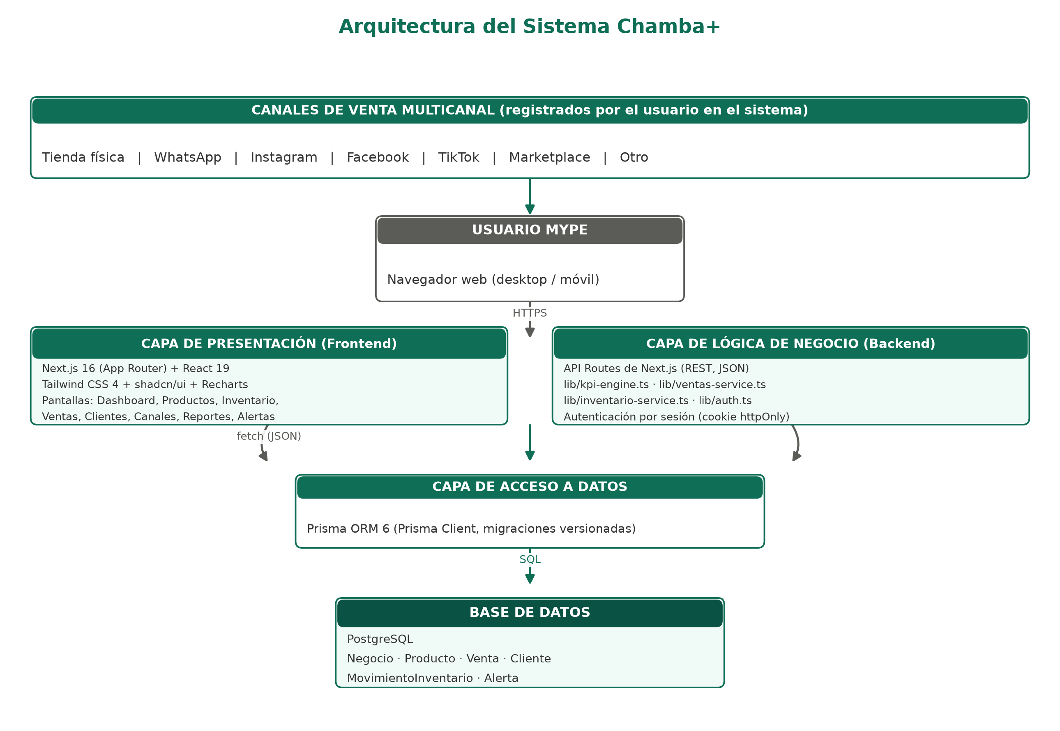

A.3. Stack tecnológico
Capa | Tecnología | Función
Frontend | Next.js 16 (App Router) + React 19 | Renderizado de interfaz, enrutamiento y navegación entre pantallas
Frontend | TypeScript | Tipado estático del código fuente
Frontend | Tailwind CSS 4 + shadcn/ui (Radix UI) | Sistema de estilos y componentes de interfaz (formularios, tablas, tarjetas, menús)
Frontend | Recharts | Gráficos y visualizaciones del panel de indicadores (BI)
Backend | Next.js API Routes | Endpoints REST que exponen la lógica de negocio (autenticación, ventas, inventario, etc.)
Backend | bcryptjs | Cifrado (hash) de contraseñas de acceso
Acceso a datos | Prisma ORM 6 | Mapeo objeto-relacional, generación de cliente tipado y control de migraciones
Base de datos | PostgreSQL | Motor de base de datos relacional donde se almacena la información del negocio

A.4. Módulos funcionales
La tabla siguiente resume los módulos que componen el sistema, la pantalla que los implementa y los endpoints de API que exponen su lógica de negocio.
Módulo | Descripción | Pantalla (componente) | Endpoints API principales
Autenticación | Registro de un nuevo negocio e inicio/cierre de sesión mediante cookie de sesión. | Login.tsx / Register.tsx | POST /api/auth/register  POST /api/auth/login
Dashboard (BI) | Panel de indicadores clave: ventas por canal, inventario, clientes y margen, con gráficos comparativos. | Dashboard.tsx | GET /api/dashboard
Productos | Registro y edición de productos: nombre, categoría, precios de venta y costo, y stock mínimo. | Productos.tsx | GET/POST /api/productos  PATCH /api/productos/{id}
Inventario | Consulta de stock por producto, registro de ingresos/ajustes y trazabilidad de movimientos. | Inventario.tsx | GET/POST /api/inventario
Ventas | Registro de ventas por canal (con descuento automático de stock) e importación masiva por CSV. | Ventas.tsx | GET/POST /api/ventas  POST /api/ventas/importar
Clientes | Registro y edición de clientes; cálculo de recurrencia, gasto total y última compra. | Clientes.tsx | GET/POST /api/clientes  PATCH /api/clientes/{id}
Canales de venta | Habilitación o deshabilitación de los canales de venta del negocio (tienda física, WhatsApp, redes, etc.). | Canales.tsx | GET/PATCH /api/negocio
Comparación de canales | Serie temporal comparativa del desempeño de cada canal de venta (monto, cantidad, ticket promedio). | ComparacionCanales.tsx | GET /api/ventas/comparacion-canales
Tendencias de producto | Evolución de las ventas de un producto específico a lo largo del tiempo. | TendenciasProducto.tsx | GET /api/ventas/tendencias-producto
Reportes | Exportación de reportes de ventas, KPIs y productos en formato CSV. | Reportes.tsx | POST /api/reportes/exportar
Alertas | Notificaciones automáticas (por ejemplo, stock por debajo del mínimo) generadas por el sistema. | Alertas.tsx | GET/PATCH /api/alertas
El módulo "Chatbot" visible en el menú del sistema es una interfaz de demostración (sin integración real con WhatsApp ni con el backend) y no forma parte del alcance funcional evaluado en la presente investigación.

A.5. Seguridad y control de acceso
- Autenticación por sesión: al iniciar sesión o registrarse, el servidor emite una cookie httpOnly (negocioId) que identifica al negocio autenticado en cada solicitud.
- Cifrado de contraseñas: las contraseñas se almacenan con hash mediante bcrypt; nunca se guardan en texto plano.
- Aislamiento multi-negocio: todas las consultas a la base de datos filtran explícitamente por el negocioId de la sesión activa, de modo que un negocio nunca puede ver ni modificar datos de otro.
- Validación de datos: cada endpoint valida los campos requeridos, tipos y reglas de negocio (por ejemplo, cantidades y montos mayores a 0, fechas no futuras) antes de escribir en la base de datos.

Anexo B: Esquema de Base de Datos

B.1. Modelo entidad-relación
El sistema utiliza una base de datos relacional PostgreSQL, administrada mediante el ORM Prisma. El siguiente diagrama muestra las seis entidades del modelo y sus relaciones:
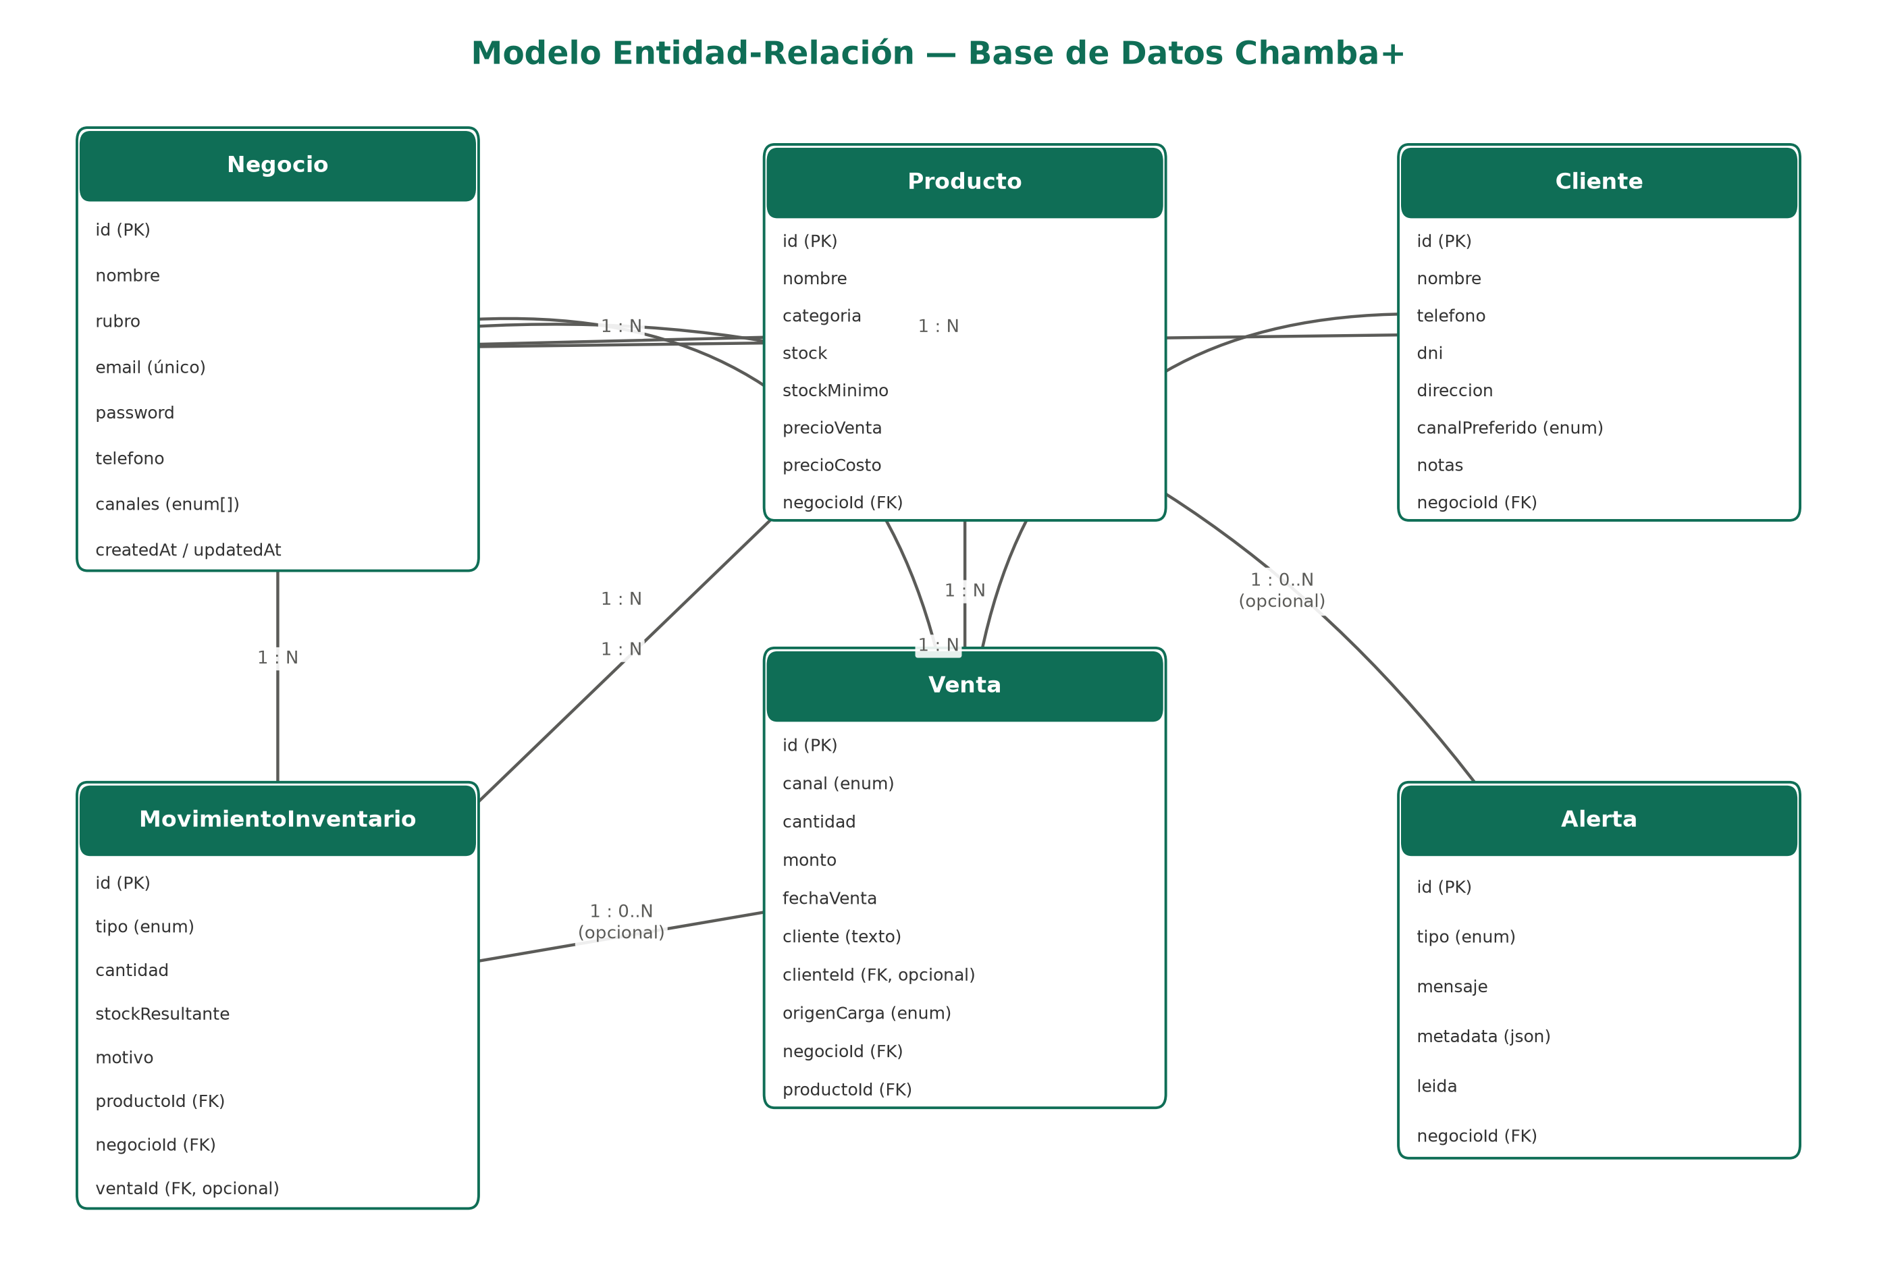

B.2. Diccionario de datos

Tabla: Negocio
Representa a la MYPE que utiliza el sistema (cuenta principal / tenant).
Campo | Tipo de dato | Descripción | Restricciones / reglas
id | String (cuid) | Identificador único del negocio | Clave primaria, autogenerada
nombre | String | Nombre comercial del negocio | Requerido
rubro | String | Rubro o giro del negocio | Requerido
email | String | Correo electrónico de acceso | Único, requerido
password | String | Contraseña de acceso | Requerido, almacenado con hash (bcrypt)
telefono | String | Teléfono de contacto | Requerido
canales | CanalVenta[] | Canales de venta habilitados por el negocio | Lista de valores del enum CanalVenta
createdAt / updatedAt | DateTime | Fechas de creación y última actualización | Automáticas

Tabla: Producto
Catálogo de productos del negocio, con su stock e información comercial.
Campo | Tipo de dato | Descripción | Restricciones / reglas
id | String (cuid) | Identificador único del producto | Clave primaria
nombre | String | Nombre del producto | Requerido
categoria | String | Categoría del producto | Opcional
stock | Int | Cantidad actual en inventario | Por defecto 0; puede quedar negativo si se vende sin stock suficiente
stockMinimo | Int | Umbral para generar alerta de stock crítico | Por defecto 0
precioVenta | Float | Precio de venta referencial | Opcional
precioCosto | Float | Precio de costo (para cálculo de margen) | Opcional
negocioId | String | Negocio propietario del producto | Llave foránea → Negocio.id
createdAt / updatedAt | DateTime | Fechas de auditoría | Automáticas

Tabla: Cliente
Clientes del negocio, vinculados a sus ventas para el cálculo de recurrencia y gasto.
Campo | Tipo de dato | Descripción | Restricciones / reglas
id | String (cuid) | Identificador único del cliente | Clave primaria
nombre | String | Nombre del cliente | Requerido; único por negocio
telefono | String | Teléfono del cliente | Opcional
dni | String | Documento de identidad | Opcional
direccion | String | Dirección del cliente | Opcional
canalPreferido | CanalVenta | Canal de venta preferido del cliente | Opcional (enum)
notas | String | Observaciones sobre el cliente | Opcional
negocioId | String | Negocio propietario del registro | Llave foránea → Negocio.id
createdAt / updatedAt | DateTime | Fechas de auditoría | Automáticas

Tabla: Venta
Registro transaccional de cada venta realizada por el negocio.
Campo | Tipo de dato | Descripción | Restricciones / reglas
id | String (cuid) | Identificador único de la venta | Clave primaria
canal | CanalVenta | Canal por el que se realizó la venta | Requerido (enum)
cantidad | Int | Cantidad de unidades vendidas | Requerido, mayor a 0
monto | Float | Monto total de la venta | Requerido, mayor a 0
fechaVenta | DateTime | Fecha en que se realizó la venta | Requerido; no puede ser futura
cliente | String | Nombre del cliente (texto histórico) | Opcional
clienteId | String | Cliente vinculado a la venta | Llave foránea opcional → Cliente.id
origenCarga | OrigenCarga | Forma en que se registró la venta | manual o importacion
negocioId / productoId | String | Negocio y producto asociados | Llaves foráneas → Negocio.id / Producto.id
createdAt / updatedAt | DateTime | Fechas de auditoría | Automáticas

Tabla: MovimientoInventario
Historial de movimientos de stock (ingresos, ventas y ajustes), utilizado para la trazabilidad del inventario.
Campo | Tipo de dato | Descripción | Restricciones / reglas
id | String (cuid) | Identificador único del movimiento | Clave primaria
tipo | TipoMovimiento | Tipo de movimiento de stock | ingreso, venta o ajuste
cantidad | Int | Variación aplicada al stock (con signo) | Positivo en ingresos/ajustes; negativo en ventas
stockResultante | Int | Stock del producto luego del movimiento | Calculado automáticamente por el sistema
motivo | String | Motivo del movimiento | Opcional
productoId | String | Producto afectado | Llave foránea → Producto.id
negocioId | String | Negocio propietario del movimiento | Llave foránea → Negocio.id
ventaId | String | Venta que originó el movimiento, si aplica | Llave foránea opcional → Venta.id
createdAt | DateTime | Fecha del movimiento | Automática

Tabla: Alerta
Notificaciones generadas automáticamente por el sistema (por ejemplo, al cruzar el umbral de stock mínimo).
Campo | Tipo de dato | Descripción | Restricciones / reglas
id | String (cuid) | Identificador único de la alerta | Clave primaria
tipo | TipoAlerta | Tipo de alerta generada | crecimiento_canal, decimiento_canal, alerta_stock, alerta_ventas
mensaje | String | Mensaje descriptivo de la alerta | Requerido
metadata | Json | Datos adicionales (ej. producto y stock involucrados) | Opcional
leida | Boolean | Indica si el usuario revisó la alerta | Por defecto false
negocioId | String | Negocio propietario de la alerta | Llave foránea → Negocio.id
createdAt / updatedAt | DateTime | Fechas de auditoría | Automáticas

B.3. Enumeraciones del sistema
Enumeración | Valores | Descripción
CanalVenta | tienda_fisica, whatsapp, instagram, facebook, tiktok, marketplace, otro | Canales de venta que puede usar una MYPE multicanal
OrigenCarga | manual, importacion | Indica si una venta se registró manualmente o mediante carga masiva (CSV)
TipoAlerta | crecimiento_canal, decimiento_canal, alerta_stock, alerta_ventas | Tipo de evento que originó una alerta del sistema
TipoMovimiento | ingreso, venta, ajuste | Tipo de movimiento aplicado al stock de un producto

B.4. Relaciones entre entidades
Entidad origen | Entidad destino | Cardinalidad | Descripción
Negocio | Producto | 1 : N | Un negocio administra muchos productos
Negocio | Cliente | 1 : N | Un negocio registra muchos clientes
Negocio | Venta | 1 : N | Un negocio registra muchas ventas
Negocio | MovimientoInventario | 1 : N | Un negocio genera muchos movimientos de inventario
Negocio | Alerta | 1 : N | Un negocio recibe muchas alertas
Producto | Venta | 1 : N | Un producto puede estar en muchas ventas
Producto | MovimientoInventario | 1 : N | Un producto tiene muchos movimientos de stock
Cliente | Venta | 1 : 0..N (opcional) | Un cliente puede tener varias ventas; una venta puede no tener cliente asociado
Venta | MovimientoInventario | 1 : 0..N (opcional) | Una venta genera un movimiento de inventario asociado

Anexo C: Manual de Usuario
Este manual describe, paso a paso, cómo utilizar cada módulo del sistema Chamba+ desde la perspectiva del usuario final (el propietario o encargado de la MYPE).

C.1. Registro e inicio de sesión

Crear una cuenta nueva
1. Ingrese a la dirección web del sistema. Se mostrará la pantalla de inicio de sesión.
2. Haga clic en "Crear cuenta nueva".
3. Complete el paso "Datos personales": nombre, apellido, correo electrónico y contraseña (mínimo 8 caracteres).
4. Complete el paso "Datos del negocio": nombre del negocio, tipo de negocio, teléfono, y seleccione los canales de venta que utiliza actualmente (tienda física, WhatsApp, Instagram, Facebook, TikTok, Marketplace u Otro).
5. Revise los datos en el paso "Confirmación" y presione "Crear cuenta".
6. El sistema iniciará sesión automáticamente y mostrará el Dashboard.
[ Espacio para captura de pantalla — Formulario de registro — paso "Datos del negocio" con la selección de canales ]

Iniciar y cerrar sesión
1. En la pantalla de inicio, ingrese su correo electrónico y contraseña, y presione "Iniciar sesión".
2. Para cerrar sesión, haga clic en su nombre de negocio (esquina superior derecha) y seleccione "Cerrar sesión".

C.2. Panel principal (Dashboard)
El Dashboard es la pantalla de inicio del sistema y concentra los indicadores clave del negocio.
1. Al iniciar sesión, el sistema muestra el resumen de ventas del día (monto, cantidad y variación frente al día anterior).
2. Revise las secciones "Participación de ventas por canal", "Ticket promedio por canal" y "Producto top por canal" para identificar en qué canal enfocar esfuerzos.
3. En la sección "Inventario" del panel, revise el valor total del inventario, los productos en stock crítico y la rotación de inventario del periodo.
4. En la sección "Clientes", revise el número de clientes nuevos frente a recurrentes, la tasa de recompra y el listado de los clientes con mayor gasto.
[ Espacio para captura de pantalla — Dashboard — vista general con las tarjetas de KPIs y gráficos ]

C.3. Gestión de productos
1. En el menú lateral, seleccione "Productos".
2. Presione el botón "Nuevo producto".
3. Complete el nombre (obligatorio), categoría, stock inicial, stock mínimo, precio de venta y precio de costo, y presione "Guardar producto".
4. Para modificar un producto existente (por ejemplo, actualizar su precio), presione "Editar" en la fila correspondiente, cambie los campos necesarios y presione "Guardar cambios". El stock actual no se edita aquí: para ajustarlo, utilice el módulo Inventario.
5. La columna "Estado" muestra una etiqueta "Crítico" cuando el stock del producto está en o por debajo de su stock mínimo.
[ Espacio para captura de pantalla — Pantalla Productos — tabla de productos y formulario de edición ]

C.4. Gestión de inventario
1. En el menú lateral, seleccione "Inventario".
2. Revise las tarjetas superiores: valor total del inventario, productos en stock crítico y total de productos.
3. Para registrar una compra o reposición de stock, presione "Registrar ingreso de stock", seleccione el producto, el tipo de movimiento ("Ingreso"), la cantidad y un motivo opcional (por ejemplo, "Compra a proveedor"), y presione "Guardar movimiento".
4. Para corregir el stock (por ejemplo, por una merma), utilice el tipo de movimiento "Ajuste" e ingrese la cantidad con signo negativo.
5. En la tabla "Movimientos recientes" puede revisar el historial completo: fecha, producto, tipo de movimiento, cantidad, stock resultante y motivo.
[ Espacio para captura de pantalla — Pantalla Inventario — tabla de stock e historial de movimientos ]

C.5. Registro de ventas
1. En el menú lateral, seleccione "Ventas".
2. Presione "Registrar venta".
3. Seleccione el canal de venta, el producto, la cantidad y el monto total, y la fecha de la venta.
4. En el campo "Cliente", seleccione un cliente ya registrado, elija "Cliente ocasional (sin registrar)" si no desea asociar un cliente, o seleccione "+ Nuevo cliente" e ingrese su nombre para crearlo automáticamente.
5. Presione "Registrar venta". Si la cantidad supera el stock disponible, el sistema le advertirá que el stock quedará en negativo, pero permitirá completar el registro.
6. Para cargar varias ventas históricas a la vez, presione "Importar masivo", descargue la plantilla CSV, complétela y súbala al sistema.
[ Espacio para captura de pantalla — Formulario "Registrar nueva venta" con el selector de cliente ]

C.6. Gestión de clientes
1. En el menú lateral, seleccione "Clientes".
2. Revise la tabla de clientes: teléfono, canal preferido, número de compras, última compra y total gastado. Los clientes con más de una compra se marcan con la etiqueta "Recurrente".
3. Para registrar un cliente manualmente, presione "Nuevo cliente" y complete el formulario.
4. Para editar un cliente existente, presione "Editar" en la fila correspondiente, actualice los datos y presione "Guardar cambios".
[ Espacio para captura de pantalla — Pantalla Clientes — tabla de clientes con la etiqueta "Recurrente" ]

C.7. Configuración de canales de venta
1. En el menú lateral, seleccione "Canales de venta".
2. Revise la tarjeta de cada canal (tienda física, WhatsApp, Instagram, Facebook, TikTok, Marketplace, Otro), con sus ventas y monto acumulado.
3. Utilice el interruptor de cada tarjeta para habilitar o deshabilitar el canal. Solo los canales habilitados aparecerán como opción al registrar una venta o al definir el canal preferido de un cliente.
4. El sistema exige mantener al menos un canal habilitado en todo momento.
[ Espacio para captura de pantalla — Pantalla Canales de venta — tarjetas con los interruptores de activación ]

C.8. Comparación de canales
1. En el menú lateral, seleccione "Comparación de canales".
2. Elija el periodo a analizar (último mes, trimestre o año) y la métrica (monto, cantidad de ventas o ticket promedio).
3. Revise el gráfico de evolución y el gráfico comparativo total por canal, además de la tabla resumen (total, promedio, máximo y mínimo por canal).
[ Espacio para captura de pantalla — Pantalla Comparación de canales — gráficos y tabla resumen ]

C.9. Tendencias por producto
1. En el menú lateral, seleccione "Tendencias de producto".
2. Busque y seleccione un producto, y elija el periodo de análisis.
3. Revise la evolución de unidades vendidas e ingresos del producto seleccionado, junto con el detalle por periodo.
[ Espacio para captura de pantalla — Pantalla Tendencias de producto — gráficos de evolución ]

C.10. Reportes
1. En el menú lateral, seleccione "Reportes".
2. Elija el tipo de reporte (Ventas, KPIs o Productos) y, opcionalmente, un canal y un rango de fechas.
3. Presione "Exportar a CSV" para descargar el archivo, que puede abrirse en Excel u otra hoja de cálculo.
[ Espacio para captura de pantalla — Pantalla Reportes — selección de filtros y botón de exportación ]

C.11. Alertas
1. En el menú lateral, seleccione "Alertas" (o el ícono de campana en la parte superior).
2. Revise las alertas generadas automáticamente por el sistema, por ejemplo cuando el stock de un producto cae por debajo de su stock mínimo.
3. Presione "Marcar como leída" en una alerta puntual, o "Marcar todas como leídas" para limpiar la bandeja.
[ Espacio para captura de pantalla — Pantalla Alertas — listado de alertas y detalle de una alerta de stock ]

